

Scheda di adesione al Convegno

Dalla potestà genitoriale alla responsabilità genitoriale
nel superiore interesse del minore
20 - 21 maggio 2015
Certosa 1515 – Avigliana (To)

Cognome______________________________________________Nome____________________________________________

Data di nascita_____________________________ luogo di nascita________________________________________________

Indirizzo _________________________________________________Città ________________________ Provincia _________

Mail ________________________________________Tel_____________________ Cell ____ / ________________________

Titolo di studio____________________________________________Professione ___________________________________

Ente di appartenenza__________________________________________

La quota di iscrizione è di 30 euro. Questo seminario ha ottenuto 10 crediti ECM ed è stato accreditato presso l’Ordine Regionale degli Assistenti Sociali.
Il pagamento deve essere effettuato tramite:
• c/c postale – numero 17044108 intestato a: Associazione Gruppo Abele Onlus - corso Trapani 95, 10141 Torino.
• Bonifico bancario – versamento a favore di Associazione Gruppo Abele
Iban: IT21S 05018 01000 000000001803 (Banca Etica Popolare).
• Specificare nominativo, indirizzo e causale "Dalla potestà genitoriale alla responsabilità genitoriale".
• Qualora fosse formalmente richiesta, la fattura, relativa alla quota di iscrizione al convegno, verrà emessa ed inviata ad
avvenuto pagamento. In questo caso dovranno essere comunicati la ragione sociale e la Partita Iva e/o Codice fiscale
• In caso di rinuncia non è previsto il rimborso della quota di iscrizione.
NOTA BENE:
La copia della ricevuta del pagamento dovrà essere allegata alla presente scheda di adesione, e inviata, via fax, al numero 011.38 41 075, o via mail all’indirizzo universtrada@gruppoabele.org.
Pranzo
Per cortesia indicare se si intende usufruire del servizio interno per il pranzo.
La prenotazione è obbligatoria, il ticket potrà essere pagato e ritirato al momento della registrazione.
Pranzo si □ no □ * servizio A □ **servizio B □ 20 maggio □ 21 maggio □
* servizio A: monopiatto vegetariano 10 euro (Pasta, contorno e acqua)
** servizio B: pasto completo 18 euro (primo, secondo, contorno, dolce e acqua)
Per informazioni relative al convegno, invio scheda di adesione e ricevuta di pagamento contattare:
Segreteria Università della Strada: tel. 011. 38 41 073 - Fax 011. 38 41 075 e-mail: universtrada@gruppoabele.org
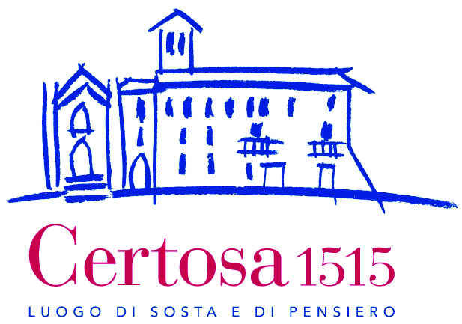
Per informazioni e prenotazioni relative al pernottamento alla Certosa di Avigliana contattare:
Monica Baldassa: 011 9313638 fax 011 9320394 Email: info@certosa1515.org

Firma
Data ____ / _____ / _________ ______________________________

I dati personali verranno trattati elettronicamente e utilizzati esclusivamente dall’Associazione Gruppo Abele per l’invio di informazioni sulle proprie iniziative. Ai sensi dell’art. 13, L. 675/96 sarà possibile esercitare i relativi diritti, fra cui consultare, modificare e far cancellare i dati personali.
Si autorizza al trattamento dei dati personali ai sensi della legge 196/03: SI □ NO □

